7 «А» класс (2-4 февраля)

Дата | № урока | Предмет | Учитель | Тема урока | Задание
02.02  среда |  | История | Алексейцева Любовь Анатольевна  Прошу предоставить ответы на WhatsApp  8-922-030-86-27, указать ФИ, класс | Развитие производства | Учебник: История России конец 16-18 век. 7 класс. А.А.Данилов, Л.Г. Косулина. Москва «Просвещение» 2008г.  С. 125-126 читать, 1,2,3 написать, пересказать;
 |  | Алгебра | Паюсова Виктория Александровна  Прошу предоставить ответы на WhatsApp  8-912-052-65-00, указать ФИ, класс | Способ группировки | 1. Задание №346, стр.127  2. Задание №345 (2), стр.126
 |  | Биология | Родина Ксения Ивановна  Прошу предоставить ответы на WhatsApp  8-922-104-88-12 указать ФИ, класс | Тип Круглые черви (Нематоды).  Особенности организации. | Задание. Спиши в тетрадь.  Строение нематод.  Форма веретеновидная, тело к обоим концам сужается. На переднем конце расположен рот, на брюшной стороне, - анальное отверстие. У самки на брюшной стороне тела, кроме выделительного канала, находится еще и половое отверстие.  Снаружи нематоды одеты сложно устроенной многослойной кутикулой. Роль кутикулы – предохраняет нематод от механических повреждений. Под кутикулой и покровами расположен мышечный слой.  Нервная система. Образована окологлоточным нервным кольцом, от кольца вперед отходят несколько коротких веточек.  Органы чувств. Развиты слабо. Обычно имеются органы осязания в виде бугорков или щетинок, расположенных вокруг рта.  Пищеварительная система. Начинается ротовым отверстием, кишечник образует прямую трубку, все заканчивается анальным отверстием.  Органы выделения. Заменены одноклеточными кожными железами.  Дыхательной и кровеносной системы нет.  Половая система. Представлена яичниками, в которых образуются яйцеклетки, и семенники, продуцирующие сперматозоиды.  Задание. Устно ответь на вопросы:  Какая форма тела у нематод?  Что такое кутикула?  Как устроена нервная система нематод?
03.02  Четверг | 1. | Литература | Шамакова Людмила Владимировна  Прошу предоставить ответы на WhatsApp  8-919-394-43-77  указать ФИ, класс | Родная природа в стихотворениях русских поэтов.  Е.А.Баратынский  «Весна, весна! Как воздух чист…»  «Чудный град порой сольётся…» | Стр.318 Выразительное чтение стихотворений  Учить отрывок из стихотворения «Весна, весна!..»
 | 2. | Русский язык | Шамакова Людмила Владимировна  Прошу предоставить ответы на WhatsApp  8-919-394-43-77  указать ФИ, класс | Дефисное и слитное написание сложных прилагательных. | 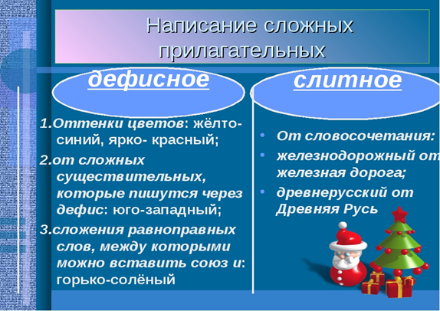  Стр. 138 Упр.№332  Например:  жёлтый, зелёный - жёлто-зелёный; …  Упр.№ 334 (1) стр.139  Например:  через дефис (-) слитно  светло-голубой водопроводный
 | 3. | Информатика | Жаворонкова Ксения Александровна  Прошу предоставить ответы на WhatsApp  8-963-047-96-38, указать ФИ, класс | «Текстовые редакторы» | Прочитать §14 «Текстовые редакторы» стр.81-83  Письменно ответить на вопросы:  1. Что такое текстовый редактор?  2. Приведите примеры текстовых редакторов
 | 4. | Геометрия | Паюсова Виктория Александровна  Прошу предоставить ответы на WhatsApp  8-912-052-65-00, указать ФИ, класс | Определение параллельных прямых | Учебник «Геометрия7-9», автор Л.С. Атанасян и др.  1. Записать определение и выучить его; стр.52  2. Параллельность прямых a и b записывают так: a II b  3. Задание  Построить в тетради параллельные прямые:  стр.53, как на рисунке 99 (а, б, в) и сделать запись при помощи знака параллельности
 | 5. | ОБЖ | Алексейцева Любовь Анатольевна  Прошу предоставить ответы на WhatsApp  8-922-030-86-27, указать ФИ, класс | Правила поведения в школе | Учебник: ОБЖ. 5-7 классы, авторы:Н.Ф.Виноградова, Д.ВСмирнов и др.  с 102-103 читать, записать в тетрадь « Общие правила поведения», « Поведение на занятиях» - запомнить;
 | 6. | Русский язык | Шамакова Людмила Владимировна  Прошу предоставить ответы на WhatsApp  8-919-394-43-77  указать ФИ, класс | Повторение по теме «Имя прилагательное». | Тест. Имя прилагательное.  1. Найди имя прилагательное: А) зима Г) чистый  Б) весёлый Д) ветер  В) рассказать Е) ласковый  2. Найди качественное имя прилагательное:  А) подземный  Б) московский  В) большой  3. Найди относительное имя прилагательное:  А) тёплое  Б) серебряный  В) тяжёлая  4. Найди притяжательное имя прилагательное:  А) мамино  Б) детские  В) зелёный  5. Найди краткое имя прилагательное:  А) туманный  Б) чист  В) кожаный  6. Найди имя прилагательное в простой превосходной степени:  А) колючий  Б) холодный  В) сильнейший  7. Найди имя прилагательное, обладающее следующими грамматическими категориями:  - качественное, мужской род, единственное число, творительный падеж, полная форма -  А) павлиний (хвост)  Б) сильным (рывком)  8. Образуй от прилагательного простую сравнительную степень:  -«хороший»  9. Раскрой скобки. Записать все примеры.  А) (не) добрый, а злой  Б) (не) весёлый  В) ничуть (не) интересная  10. Вставь суффиксы: (-н- или -нн-). Записать все примеры.  А) стекля…ый  Б) кожа…ый  В) лимо…ый  11. Слитно или через дефис? Записать все примеры.  А) жёлто (красный)  Б) русско (английский)  В) журнально (газетный)
 | 7. | Физика | Паюсова Виктория Александровна  Прошу предоставить ответы на WhatsApp  8-912-052-65-00, указать ФИ, класс | Сообщающиеся сосуды | 1. Прочитать  текст на стр.93-94  2. Нарисовать в тетрадь рисунок 108, подписать название предметов.  Эти предметы являются сообщающимися сосудами.  3. Ответить на вопросы на стр. 94.
04.02  Пятница | 1. | Физ-ра | Алексейцева Любовь Анатольевна  Прошу предоставить ответы на WhatsApp  8-922-030-86-27, указать ФИ, класс | Опорный прыжок через козла ноги врозь | Правила по технике безопасности на уроках физкультуры в спортзале.  1.Заходить в спортивный зал только в сменной обуви и в спортивном костюме.  2.Входить в зал только по звонку и с разрешения учителя.  3.Заниматься в спортзале разрешается только с учителем.  4При занятиях соблюдать дисциплину и порядок.  4.Иметь аккуратную причёску, чтобы волосы не мешали при выполнении упражнений.  5.Пряжки, значки, булавки, кольца, цепочки оставить в раздевалке.  6.Не ходить по залу в местах занятий, что может привести к столкновениям и ушбам!  7.Бережно относиться к спортинвентарю.  Прочитать и запомнить!
 | 2. | Музыка | Старкова Виктория Игоревна  Прошу предоставить ответы на WhatsApp  8- 982- 702- 62- 13, указать ФИ, класс | Классицизм | Просмотр видео:  https://www.youtube.com/watch?v=F-GJGUPN8pk  Прочитать:  https://yandex.ru/search/?text=что+такое+классицизм+в+музыке&lr=11168&clid=9403
 | 3. | Русский язык | Шамакова Людмила Владимировна  Прошу предоставить ответы на WhatsApp  8-919-394-43-77  указать ФИ, класс | Контрольная работа по теме «Имя прилагательное». | Контрольная работа по теме  « Имя прилагательное».  1 вариант – Кирилл П., Данил Л., Нелли Ш.  2 вариант – Милена Я., Кирилл А.  1. Сделать морфологический разбор имени прилагательного:  1в. В лесу шумит золотой дождь.  2в. Белый пар по лугам расстилается.  2. Сделать словообразовательный разбор имен прилагательных (см. таблицу ниже):  1в. Шерстяной, нехороший, красноватый, морской.  2в. Болотистый, предвоенный, кожаный, французский.  3. Вставьте буквы, раскройте скобки:  1в. (не)большой; (не)робкий, а смелый; вовсе (не)глупый;  - (о или е) еж..вый, ключ..вой, ландыш..вый;  - (-н- или –нн-) лу..ый, обеде..ый, ледя..ой, кожа..ый, стекля..ый, лошади..ый, кухо..ый;  - (-к- или –ск-) киргиз..ий, матрос..ий, немец..ий;  - (слитно или через дефис) ярко (зелёный), северо- (восточный), светло (волосый).  2в. (не)дорогой; (не)мягкий, а твёрдый; совсем (не) удобный;  - (о или е) глянц..вый, плюш..вый, песц..вый;  - (-н- или –нн-) тума..ый, серебря..ый, клюкве..ый, революцио..ый, деревя..ый, гуси..ый, ноч..ой, соломе..ый;  - (-к- или –ск-) одесс..ий, француз..ий, казац..ий;  - (слитно или через дефис) бледно (синий); русско (английский), пятнадцати (летний)  4. Подбери антонимы:  весёлый- грустный  полезный-...  большой-...  горячий-...  холодный-...  сильный-...  смелый-...  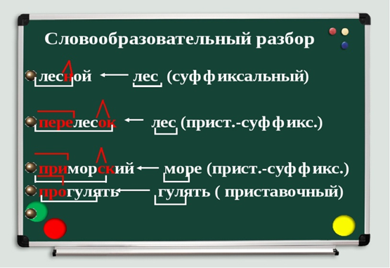
 | 4. | Алгебра | Паюсова Виктория Александровна  Прошу предоставить ответы на WhatsApp  8-912-052-65-00, указать ФИ, класс | Формула разности квадрата | Учебник «Алгебра 7.», автор Ю.М. Колягин и др.  1. Запомни!  Формула 1:  $а^{2}-в^{2}$= (а –в) (а+ в)  Формула 2:  (а –в) (а+ в) = $а^{2}-в^{2}$  2. Записать в виде квадрата число:  а) 81 = $9^{2}$ б) 256 =${16}^{2}$ в) 0,36 = ${0,6}^{2}$  г) 64 д) 144 е) 0,64  3. Записать в виде квадрата выражение:  а) (х –у) (х +у) = $х^{2}- у^{2}$  б) (а –в) (а +в)  в) (к –2) (к +2)  г) (2а –3в) (2а +3в)  4. Задание №356, стр.129  Выполнить умножение, используя формулу 2
 | 5. | Технология | Ясакова Наталья Леонидовна  Прошу предоставить ответы на WhatsApp 8-961-777-07-80), указать ФИ, класс | Обработка боковых, средних и шаговых срезов изделия. | Обработка боковых, средних и шаговых срезов изделия.  Боковые, средние и шаговые срезы изделия обрабатывают стачным швом.  Стачной шов.  1) Сложить ровно срезы ткани лицевой стороной внутрь.  2) Сметать срезы смёточными стежками.  3) Прошить срезы на швейной машине.  4) Удалить смёточные стежки.  5) Заутюжить шов.  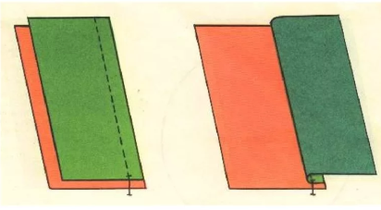  Задание: записать в тетрадь.
 | 6. | Русский язык | Шамакова Людмила Владимировна  Прошу предоставить ответы на WhatsApp  8-919-394-43-77  указать ФИ, класс | Работа над ошибками. | Сделать работу над ошибками.

